PRESSE-INFORMATION

Redaktion:
STAHLWILLE Pressebüro Tschorn & Partner
Eduard Wille GmbH & Co. KG Kay-Uwe Müller
Lindenallee 27 Postfach 10 11 52
42349 Wuppertal 69451 Weinheim
Tel. (0202) 47910 Tel. (06201) 5 78 78
www.stahlwille.com www.pressebuero-tschorn.de

Einfach Stahlwille: Für kontrollierte Verschraubungen
Neuer Drehmomentschlüssel 750NR – Federmechanik mit Klick

Stahlwille erweitert sein Portfolio um den Feder-Drehmomentschlüssel 750NR. Mit dem neuen Modell spricht der Werkzeugspezialist vor allem Profis und ambitionierte Anwender an, die einen ebenso zuverlässigen wie robusten Schlüssel im Preiseinstiegsbereich benötigen und dabei nicht auf die Präzision und Qualität verzichten wollen, die eng mit der Marke verbunden sind. Hergestellt aus hochwertigem Stahl mit mattem Finish ist der strapazierfähige und wartungsarme Schlüssel „Made in Germany“ für den Werkstattalltag ebenso geeignet wie für gelegentliche Arbeiten bei Hobbyschraubern.

Um einen großen Anwendungsbereich abdecken zu können, wird das neue Werkzeug in drei Versionen mit angeboten:
- 750NR/100 mit 3/8“ Werkzeugaufnahme für 20 – 100 Nˑm
- 750NR/200 mit 1/2“ Werkzeugaufnahme für 40 – 200 Nˑm
- 750NR/400 mit 3/4“ Werkzeugaufnahme für 80 – 400 Nˑm

Zuverlässiger und präziser Schaltmechanismus
Der 750NR verwendet einen Kniehebel als Schaltmechanismus. Beim Erreichen des eingestellten Drehmoments löst der Mechanismus aus und erzeugt einen deutlich hör- und fühlbaren „Klick“. Das sorgt für eine besonders sichere und präzise Anwendung, da der Nutzer unmittelbar erkennt, wann der gewünschte Wert erreicht wurde. Nach der Entlastung ist das Werkzeug sofort wieder funktionsbereit.

Eine gut ablesbare Skala (Nˑm / lbˑft) mit zusätzlicher Feinskala ermöglicht eine einfache Einstellung und Kontrolle des vorgegebenen Drehmoments. Dieses lässt sich einfach über einen Drehknopf am Griffende einstellen. Beim 750NR/200 geht das mit 10 Nˑm pro Umdrehung besonders schnell und spart wertvolle Zeit, wenn das Drehmoment für unterschiedliche Schraubfälle geändert werden muss.

Mehr Flexibilität und Sicherheit
Bei wenig Platz und in schwer zugänglichen Bereichen erleichtert die feine Verzahnung der Knarre mit 60 Zähnen den Einsatz des Werkzeuges. Denn damit beträgt der Arbeitswinkel nur 6°, was den nötigen Schwenkbogen reduziert. Die Umschaltfunktion der fest verbauten Knarre gestattet einen raschen Wechsel zwischen Rechts- und Linksanzug.

Der ergonomisch geformte, rutschfeste 2-Komponenten-Griff mit Handstopp bietet einen optimalen Halt und unterstützt das ermüdungsfreie Arbeiten. Das Material des Griffes ist für eine lange Lebensdauer resistent gegen Öle, Fette, Kraftstoffe, Bremsflüssigkeiten und Skydrol.

Zertifizierte Genauigkeit
Der 750NR wird in allen drei Varianten mit einem Kalibrierzertifikat gemäß DIN EN ISO 6789-2:2017 geliefert, was die hohe Präzision und Zuverlässigkeit des Werkzeugs bestätigt.

Weitere Informationen: www.stahlwille.com

Feder-Drehmomentschlüssel | 750NR/100 | 750NR/200 | 750NR/400
Baulänge | 443,0 mm | 562,5 mm | 680,0 mm
Min. Arbeitswinkel Knarre | 6 ° | 6 ° | 6 °
Messbereich | 20 – 100 (Nˑm) | 40 – 200 (Nˑm) | 80 – 400 (Nˑm)
Vierkantaufnahme | 3/8“ | 1/2“ | 3/4"
Gewicht | 1.150 g | 1.490 g | 2.550 g

Fotos: Stahlwille

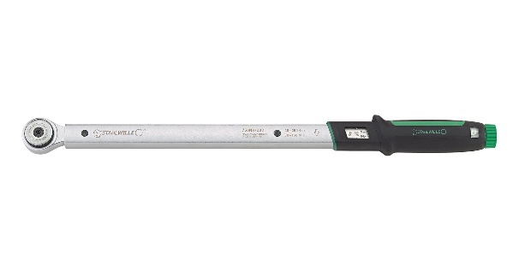
Stahlwille erweitert sein Portfolio im Preiseinstiegsbereich mit dem Feder-Drehmomentschlüssel 750NR.

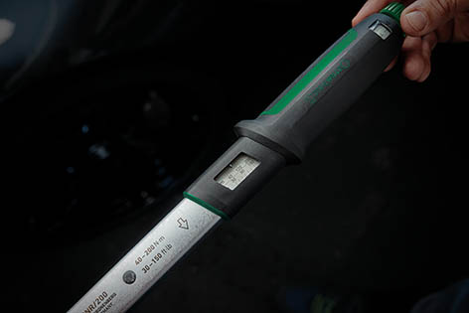
Spart Zeit: Das Drehmoment lässt sich schnell und mühelos über einen Drehknopf am Griffende in Schritten von 10 Nm pro Umdrehung einstellen.

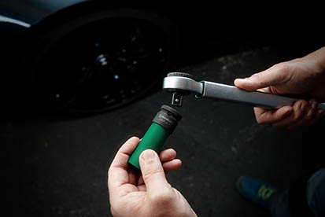
Die Kugelarretierung des ½“-Vierkantantriebes unterstützt die sichere und flexible Verwendung von verschiedenen Steckschlüsseleinsätzen.

